EK-5 | DEĞERLER EĞİTİMİ PROJESİ WEB SAYFASI BİLGİ FORMU  CUMHURİYET MESLEKİ VE TEKNİK ANADOLU LİSESİ
OKULUN ADI |  |  | CUMHURİYET MESLEKİ VE TEKNİK ANADOLU LİSESİ
SINIFI |  |  | 9-10-11-12
İŞLENEN FAALİYET |  |  | VATANSEVERLİK
İŞLENEN ALT FAALİYET |  |  | Milli ve manevi değerleri benimseme ve sahip çıkma, Atatürkçülük, Şehitlik ve Gazilik
YAPILAN ETKİNLİK ADI |  |  | Vatanseverlik bilincinin geliştirilmesi
KATILIMCI ÖĞRENCİ SAYISI |  |  | 400
KATILIMCI VELİ SAYISI |  |  | 5
KATILIMCI ÖĞRETMEN SAYISI |  |  | 2
ETKİNLİK FOTOĞRAFLARI
Atatürk ve vatan severlik konusunda okul ve sınıf panoları hazırlandı ve kısa film izletildi.
Bayrak sevgisi hakkında okul ve sınıf panoları hazırlandı
15 Temmuz Demokrasi Zaferi ve Şehitleri Anma hakkında kısa filmler izletildi
29 Ekim Cumhuriyet Programı hazırlandı ve Cumhuriyet yürüyüşü yapıldı
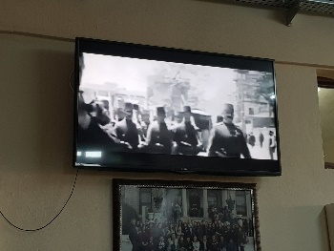 |  | 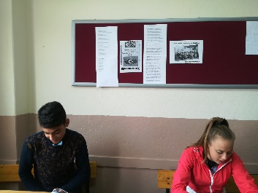 |  | 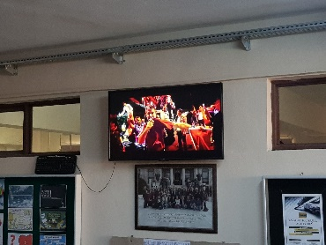 | 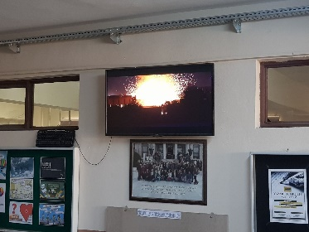
ETKİNLİK HAKKINDA KISA BİLGİ: |  | Yukarıda belirtilen etkinlik okul bünyesinde ve katkılarıyla başarılı bir şekilde gerçekleştirildi.
ETKİNLİK SONRASI ÖĞRENCİ KAZANIMLARI: |  | Öğrencilere hedeflenen kazanımlar kazandırıldı. Rapor halinde okul idaresine sunuldu.

